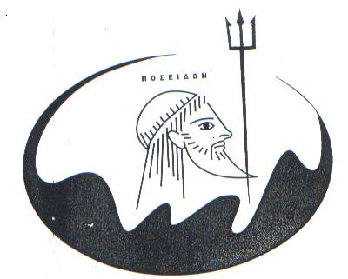

ΔΗΜΟΣ ΠΑΛΑΙΟΥ ΦΑΛΗΡΟΥ
Π. ΦΑΛΗΡΟ, 28/11/2017

ΔΕΛΤΙΟ ΤΥΠΟΥ

ΠΑΙΔΙΚΗ ΧΑΡΑ ¨ΜΑΤΘΑΙΟΣ ΜΑΝΤΖΙΟΣ¨
(ΟΡΘΗ ΕΠΑΝΑΛΗΨΗ)
Ο Δήμος Παλαιού Φαλήρου, τιμώντας την μνήμη του Πυρονόμου Ματθαίου Μάντζιου, ο οποίος έχασε τη ζωή του εν ώρα υπηρεσίας, σε πυρκαγιά που εκδηλώθηκε στην περιοχή της Κοψαχείλας, τον Σεπτέμβριο του 2014, πραγματοποίησε μνημόσυνο στην μνήμη του ενώ υλοποιώντας σχετική ομόφωνη απόφαση του Δημοτικού Συμβουλίου, ως ελάχιστη τιμή στην θυσία του, ονόμασε την παιδική χαρά επί των οδών Ιπποκράτους – 28^{ης} Οκτωβρίου – Σωκράτους ως παιδική χαρά ΜΑΤΘΑΙΟΣ ΜΑΝΤΖΙΟΣ.
Η ονοματοδοσία αυτή, τόνισε ο Δήμαρχος Παλαιού Φαλήρου Διονύσης Χατζηδάκης ¨ θα αποδώσει τον ελάχιστο φόρο τιμής σε ένα πραγματικό ήρωα, τον οποίο χαρακτήρισε η αυταπάρνηση και η αυτοθυσία , καθώς έχασε την ζωή του σε κίνδυνο για την σωτηρία συμπολιτών μας που βρίσκονταν σε κίνδυνο¨.
Στην σεμνή τελετή της ονοματοδοσίας της παιδικής χαράς παραβρέθηκαν οι συγγενείς του, φίλοι και συνάδελφοι του καθώς και πλήθος κόσμου που απέδωσε τιμή στην θυσία του νεαρού άτυχου αρχιπυροσβέστη.

